 | Manylion
Ymgeisydd | Icosa Water Services Limited (“Icosa Water”)
Manylion y Safle | The Airfields, Glannau Dyfrdwy (“y Safle”)
Gwasanaethau | Dŵr yn Unig
Penodai dŵr presennol | Penodai Dŵr: Dŵr Cymru Cyfyngedig (“Dŵr Cymru”)
Trefniadau cyflenwi arfaethedig | Cytundeb cyflenwad swmp gyda Dŵr Cymru
Maen prawf | Heb ei wasanaethu
Cwsmeriaid Preswyl | 368
Cwsmeriaid Busnes | 0
Datblygwr | Anwyl Homes a Bellway Homes
Amcangyfrif o ddyddiad cwblhau’r safle | Ebrill 2026
Crynodeb o'r ymgynghoriad | Ymgynghoriad statudol a wneir o dan adran 8(3) Deddf y Diwydiant Dŵr 1991 (“WIA91”) i ganiatáu amrywiad i benodiad Icosa Water fel cwmni dŵr. Hefyd amrywio penodiad Dŵr Cymru fel cwmni dŵr. O ganlyniad, bydd Icosa Water yn dod yn gwmni dŵr a charthffosiaeth ar gyfer y Safle.
Dyddiad cau ar gyfer cyflwyniadau | Dylid anfon sylwadau neu wrthwynebiadau i’r ymgynghoriad hwn drwy e-bost at Licensing@ofwat.gov.uk neu’n ysgrifenedig a’u hanfon at dîm trwyddedu NAV, Centre City Tower, 7 Hill Street, Birmingham, B5 4UA.  Rhaid i ymatebion fod wedi cael eu derbyn gan Ofwat dim hwyrach na 17.00 ar 4 Hydref 2022.
Gellir cael rhagor o wybodaeth am sut i wneud sylwadau neu wrthwynebiadau, gan gynnwys gwybodaeth am y modd y caiff gwybodaeth gyfrinachol ei thrin, gan Ofwat yn y cyfeiriad uchod neu yn http://www.ofwat.gov.uk/foi/.
Dim ond at ddiben yr ymgynghoriad hwn y bydd Ofwat yn defnyddio’r wybodaeth a ddarperir gennych. Byddwn yn cadw eich gwybodaeth yn unol ag amserlen cadw Ofwat ac ni fyddwn yn ei rhannu gydag unrhyw drydydd parti oni bai bod rhwymedigaeth gyfreithiol arnom i wneud hynny. Am ragor o wybodaeth gweler Polisi Preifatrwydd Ofwat yn ein Cynllun Cyhoeddi.

- Ein hasesiad o’r cais hwn
Ein dull
Mae’r mecanwaith penodiadau newydd ac amrywiadau a nodir mewn deddfwriaeth sylfaenol, yn rhoi cyfle ar gyfer mynediad ac ehangiad i’r sectorau dŵr a charthffosiaeth drwy ganiatáu i un cwmni ddisodli’r penodai presennol fel darparwr gwasanaethau dŵr a/neu garthffosiaeth ar gyfer ardal benodol. Gall y mecanwaith hwn gael ei ddefnyddio gan gwmnïau newydd i ymuno â’r farchnad a gan benodeion presennol i ehangu eu busnesau.
Gallwch ddod o hyd i ragor o fanylion am ein dull o asesu ceisiadau am Benodiadau Newydd ac Amrywiadau ("NAVs") yma.
Statws heb ei wasanaethu y Safle
I fod yn gymwys o dan y maen prawf heb ei wasanaethu, rhaid i ymgeisydd ddangos, ar yr adeg y gwneir y penodiad, nad oes yr un o’r safleoedd yn ardal y penodiad arfaethedig yn cael ei wasanaethu gan y penodai presennol.
Mae Dŵr Cymru wedi darparu llythyr, dyddiedig 6 Mehefin 2022, yn cadarnhau, yn ei farn ef, bod y Safle heb ei wasanaethu.
Mae’r Safle yn safle tir llwyd. Mae golygfeydd o’r awyr ac arolwg desg yn dangos bod arwynebedd y Safle yn glir ar hyn o bryd ac nad oes unrhyw eiddo o fewn ffin y safle. O ystyried y wybodaeth a ddarparwyd gan yr ymgeisydd a Dŵr Cymru, rydym yn fodlon y gellir ystyried y Safle yn un heb ei wasanaethu.
Pris
Mae Icosa Water yn cynnig cyfateb y taliadau cwsmeriaid ar y Safle â rhai Dŵr Cymru, ni fydd yn cynnig gostyngiad.
Lefelau gwasanaeth
Mae’n ofynnol i bob penodai o dan amodau ei drwydded gyhoeddi’r Wybodaeth Graidd i Gwsmeriaid ar gyfer ei gwsmeriaid preswyl a sicrhau ei bod ar gael. Rydym wedi asesu Cod Ymarfer Cwsmeriaid arfaethedig Icosa Water, a’n barn ni yw ei fod o safon briodol. Rydym o’r farn na fyddai cwsmeriaid ar y Safle yn waeth eu byd mewn perthynas â chwmpas Cod Ymarfer Cwsmeriaid arfaethedig Icosa Water nag y byddent pe bai Dŵr Cymru yn gwmni dŵr a charthffosiaeth i’r cwsmeriaid.

Ymgysylltu â rhanddeiliaid
Fel rhan o’r broses gais mae Ofwat wedi ymgysylltu â’r Cyngor Defnyddwyr Dŵr ("CCW"). Safbwynt CCW yw y dylai penodiadau newydd ac amrywiadau ddod â manteision i gwsmeriaid ar y safle NAV arfaethedig. Mae CCW yn disgwyl i benodeion newydd roi prisiau, lefelau gwasanaeth neu warantau gwasanaeth i ddefnyddwyr sy’n cyfateb neu, yn ddelfrydol, yn well â rhai’r cwmnïau dŵr a/neu garthffosiaeth presennol. Mae CCW wedi datgan ei fod yn fodlon bod Icosa Water, fel penodai newydd sefydledig, yn cynnig prisiau a lefelau gwasanaeth i gwsmeriaid ar ei safleoedd NAV sy’n cyfateb neu’n well na’r rhai a gynigir gan y cwmnïau dŵr a/neu garthffosiaeth presennol a fyddai fel arall yn gwasanaethu’r safle. Felly, mae CCW yn cytuno ag asesiad Ofwat na fydd cwsmeriaid ar y Safle yn waeth eu byd os cânt eu gwasanaethu gan Icosa Water ac felly, ar y cyfan, mae’n cefnogi’r amrywiad penodiad arfaethedig.
Mae CCW hefyd wedi ystyried yr effaith ar gwsmeriaid presennol penodai pan fydd safle NAV yn cael ei gymeradwyo. Mae’n nodi bod yna gost bosibl mewn rhai achosion ar filiau dŵr a/neu garthffosiaeth blynyddol y cwsmeriaid hyn. Er bod y gost hon yn fychan iawn ar sail safleoedd unigol, nid yw CCW yn glir ynglŷn â manteision ehangach y drefn NAV ar gyfer cwsmeriaid presennol, yn enwedig wrth i nifer y safleoedd ym mhob ardal bresennol gynyddu a’r costau cronnus gynyddu.
Mae’r Arolygiaeth Dŵr Yfed yn fodlon bod Icosa Water yn deall y rhwymedigaethau o dan Ddeddf y Diwydiant Dŵr 1991 (fel y’i diwygiwyd), Rheoliadau Cyflenwi Dŵr (Ansawdd Dŵr) 2016 (fel y’u diwygiwyd) a Chyfarwyddyd y Diwydiant Dŵr (Gwybodaeth Cyflenwyr) 2021. Felly nid yw’r Arolygiaeth Dŵr Yfed yn gwneud unrhyw sylwadau na gwrthwynebiadau i Ofwat symud ymlaen i ymgynghori a gwneud penderfyniad ar geisiadau a gyflwynwyd gan Icosa Water.
Yn ystod ein hasesiad o gais Icosa Water cododd Cyfoeth Naturiol Cymru gwestiynau gydag Icosa Water ynglŷn â manylion y Safle. Ymdriniwyd â’r holl gwestiynau hyn ac mae Cyfoeth Naturiol Cymru yn fodlon i ni symud ymlaen i ymgynghoriad.
Mae Icosa Water wedi cadarnhau y bydd yn ymgysylltu â Chyfoeth Naturiol Cymru ynglŷn â chynllun rheoli adnoddau dŵr i Gymru. Mae Icosa Water yn deall, ac yn ymatebol i, yr amgylchiadau penodol sy’n ymwneud â safleoedd y mae’n bwriadu eu gwasanaethu yng Nghymru a’r cyd-destun rheoleiddio y bydd yn gweithredu ynddo yng Nghymru. Mae hyn yn cynnwys blaenoriaethau a strategaeth Llywodraeth Cymru ac unrhyw ddeddfwriaeth berthnasol sy’n gymwys i Icosa Water.
Yn ddiweddar, mae Llywodraeth Cymru wedi cyflwyno ei Datganiad Blaenoriaethau ac Amcanion Strategol (SPS) newydd ar gyfer Ofwat yn y Senedd a disgwylir iddo ddod i rym yn gynnar ym mis Hydref 2022. Mae Ofwat yn ymgysylltu â Llywodraeth Cymru i sicrhau bod ein polisi NAV yn cael ei gymhwyso’n effeithiol, yn unol â’r disgwyliadau a nodir yn yr SPS newydd, i geisiadau am amrywiadau yng Nghymru yn y dyfodol.
Effaith ar gwsmeriaid presennol
Wrth ystyried a fydd cwsmeriaid yn waeth eu byd, fe wnaethom hefyd ystyried effeithiau posibl yr amrywiad hwn ar y prisiau y gallai sail cwsmeriaid presennol Dŵr Cymru eu hwynebu. Mae’r cyfrifiad o reidrwydd yn dibynnu ar ystod o ragdybiaethau, ac mae’n amlwg bod anawsterau wrth feintioli’r effaith. Felly mae angen defnyddio set o ffigurau wedi’u symleiddio. Rydym wedi mynegi’r effaith mewn termau ‘fesul bil’ er mwyn ceisio mesur yr effaith bosibl mewn ffordd hawdd ei deall.
Rydym wedi asesu maint posibl yr effaith hon drwy gymharu faint y gallai Dŵr Cymru fod wedi disgwyl ei dderbyn mewn refeniw o wasanaethu’r Safle yn uniongyrchol, pe bai’n gwasanaethu’r Safle, â’r refeniw y gallai ei ddisgwyl o’r trefniant arfaethedig gydag Icosa Water.
Rydym yn amcangyfrif cynnydd blynyddol posibl o £0.01 ar filiau dŵr cwsmeriaid presennol Dŵr Cymru os byddwn yn caniatáu’r amrywiad hwn i Icosa Water. Mae hyn unwaith y bydd y Safle wedi’i adeiladu’n llawn.
Nid yw’r amcangyfrif hwn yn ystyried y buddion goferu posibl i gwsmeriaid sy’n deillio o arbedion effeithlonrwydd deinamig yn cael eu cyflawni o ganlyniad i’r broses gystadleuol i ennill safleoedd.
Felly, rydym o’r farn y byddai caniatáu’r amrywiad hwn i Icosa Water yn cael effaith ariannol fach iawn ar filiau cwsmeriaid ac y gallai roi buddion posibl i gwsmeriaid.
Y gallu i ariannu a chyflawni ei swyddogaethau’n briodol
Mae gennym ddyletswydd statudol i sicrhau y gall penodeion effeithlon ariannu’r gwaith o gyflawni eu swyddogaethau’n briodol. Pan fydd cwmni’n gwneud cais am benodiad newydd neu amrywiad, rhaid iddo ein bodloni ei fod yn gallu cyflawni’r holl ddyletswyddau a rhwymedigaethau sy’n gysylltiedig â bod yn gwmni dŵr neu garthffosiaeth penodedig.
Rydym wedi ystyried refeniw a chostau’r Safle mewn perthynas â darparu dŵr pe bai’r amrywiad perthnasol yn cael ei ganiatáu.
- Yn dilyn ein hadolygiad, rydym yn fodlon bod y Safle yn dangos hyfywedd ariannol digonol o dan ein hasesiad safonol.
- Rydym yn fodlon bod y sicrwydd ariannol sydd gan Icosa Water ar waith yn bodloni ein gofynion sylfaenol.
Ar y sail hon, ein barn ni yw bod y risg na fydd y Safle hwn yn ariannol hyfyw yn fach ac o ganlyniad rydym yn fodlon ar hyn o bryd y byddai Icosa Water yn gallu ariannu ei swyddogaethau os caniateir yr amrywiad.

- Casgliad a’r camau nesaf
Wrth asesu cais Icosa Water, rydym wedi ystyried manteision cyffredinol penodiadau newydd ac amrywiadau. Ein barn ni yw y byddai ein dwy egwyddor polisi allweddol yn cael eu bodloni yn yr achos hwn, gan na fyddai cwsmeriaid yn waeth eu byd, a byddai Icosa Water yn gallu ariannu, a chyflawni, ei swyddogaethau. Rydym hefyd wedi ystyried effeithiau caniatáu’r amrywiad arfaethedig ar gwsmeriaid presennol Dŵr Cymru.
Ar hyn o bryd rydym yn bwriadu caniatáu’r amrywiad o dan y maen prawf Heb ei Wasanaethu. Yn amodol ar ystyried unrhyw sylwadau a gyflwynir yn ystod y cyfnod ymgynghori mewn ymateb i’r hysbysiad ymgynghori hwn, bydd Ofwat yn penderfynu a ddylid caniatáu’r amrywiad penodiad a nodir uchod ai peidio.

- Map o'r Safle
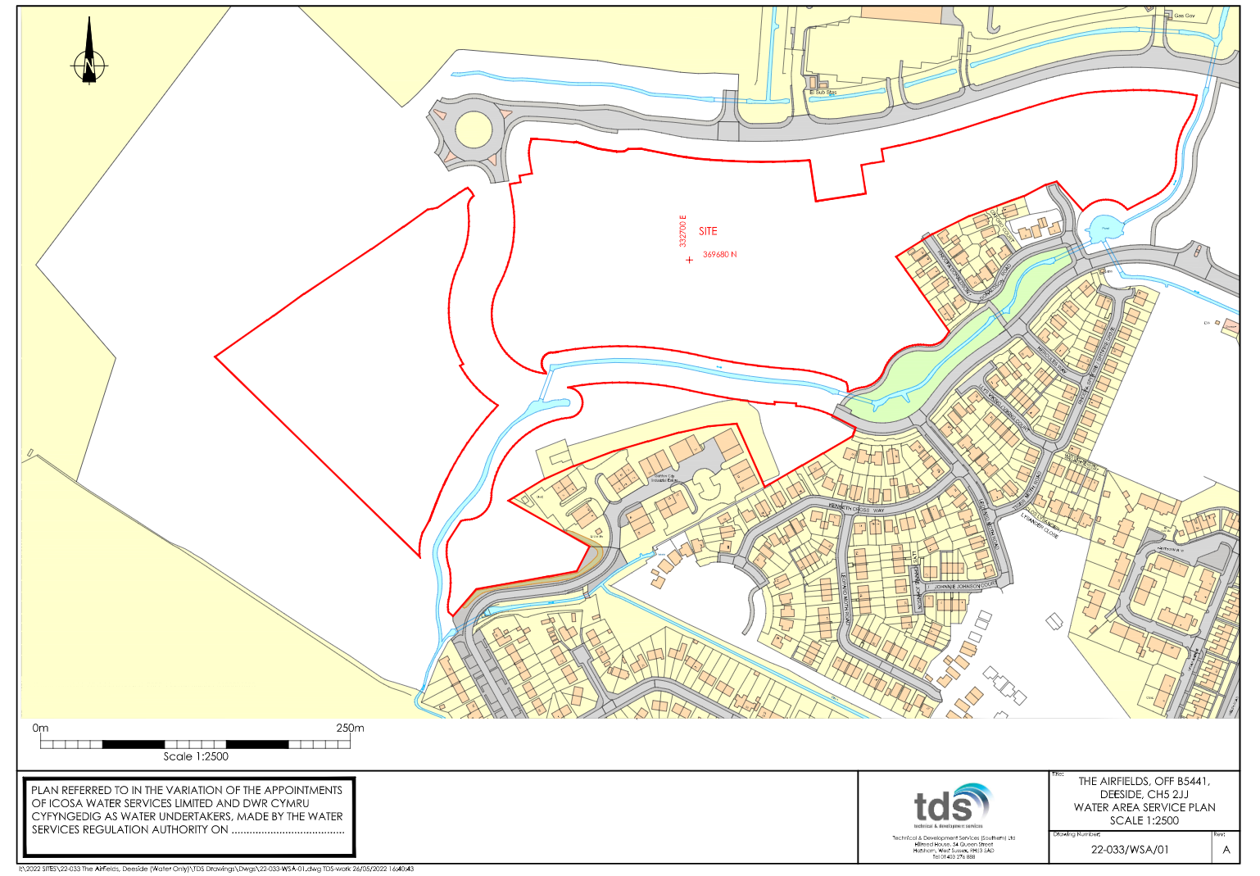

Mae’r fframwaith cyfreithiol ar gyfer penodiadau newydd wedi’i nodi yn y WIA91. Mae adran 7 WIA91 yn nodi’r meini prawf ar gyfer gwneud penodiad neu amrywiad. Mae adran 8 yn nodi’r weithdrefn ar gyfer gwneud y penodiad neu’r amrywiad hwnnw.
Ymgynghorir hefyd yn ffurfiol ar y cynigion â Chyfoeth Naturiol Cymru yn ogystal â’r Arolygiaeth Dŵr Yfed, gan eu bod ar y rhestr o sefydliadau y mae’n rhaid ymgynghori â hwy yn ffurfiol fel y nodir yn adran 8(4)(b) WIA91.

